А.И.Хлыстов

НЕИНЕРЦИАЛЬНОЕ ДВИЖЕНИЯ СОЛНЦА
И ДЕСЯТАЯ ПЛАНЕТА

1. Введение
Открытая 13 марта 1781 года английским астрономом Вильямом Гершелем 7–я планета, получившая название Уран, не только более чем в два раза увеличила размеры Солнечной системы, но и вывела на новый качественный уровень теоретическую астрономию. Произошло это в результате того, что выявленные уже в 1785 году нерегулярности в эллиптическом движении Урана поставили астрономов перед необходимостью отказа от приближённого расчёта орбит планет в задаче двух тел и перехода к гораздо более сложной задаче многих тел. Наиболее серьезные исследования в этом направлении были выполнены французским астрономом Жаном Деламбром, который в 1790 году составил новые таблицы положений Урана на десятки лет вперёд с учётом возмущений от двух соседних больших планет – Юпитера и Сатурна. Эти таблицы вполне удовлетворительно согласовывались со всеми имевшимися на тот момент наблюдениями и, казалось, окончательно решали проблему Урана.
Тем не менее, новые наблюдения, проведенные после 1815 года, перестали соответствовать таблицам Деламбра, и потому было решено отбросить старые, несколько менее точные наблюдения Урана и учитывать только новые, начинающиеся с Гершеля. Новые таблицы движения Урана при этих предположениях были рассчитаны французским астрономом Алексисом Буваром. Он использовал наблюдения за период с 1781 по 1820 год и учел все заметные возмущения Урана от других планет. Выяснилось, однако, что эти таблицы хорошо согласовывались с последними наблюдениями, однако очень сильно расходились со старыми, причем никакими ошибками наблюдений этого нельзя было объяснить. Бувар высказал мнение, что вместо отбрасывания старых наблюдений возможно и иное решение проблемы, а именно – на пути учета некоторого неизвестного внешнего воздействия. К сожалению, в то время на это замечание Бувара никто не обратил должного внимания, что отодвинуло момент открытия еще одной планеты солнечной системы – Нептуна – по крайней мере, на 16 лет.

2. Открытие «возмущающей» 8-й планеты
После 1830 года Уран начал очень быстро отставать от рассчитанных Буваром координат, и к 1832 году стало очевидным, что эта проблема не может быть решена с учётом возмущений только от известных планет. Объяснить загадочные нерегулярности в движении Урана возмущениями от неизвестной еще 8-й планеты почти одновременно и независимо друг от друга взялись молодой английский математик Джон Коуч Адамс и тогда уже признанный специалист по небесной механике французский астроном Урбан Жан Жозеф Леверье. И хотя Адамс закончил свои вычисления на год раньше, первооткрывателем 8-й планеты, получившей название Нептун, по праву считается Леверье, который не только указал положение планеты на небе, но и убедил немецкого астронома Иоганна Галле, ассистента Берлинской обсерватории, провести наблюдения. 25 сентября 1846 года (спустя всего лишь два дня после получения письма от Леверье) Галле уже сообщал Леверье:”Планета, положение которой Вы указали, действительно существует”. Так произошло событие, впоследствии названное открытием новой планеты “на кончике пера”. Это был настоящий триумф закона всемирного тяготения Ньютона и всей небесной механики.

3. Плутон и поиски 10-й планеты
Леверье продолжил работу по уточнению движения Урана и Нептуна и к 1875 году построил наиболее полные таблицы для этих планет. Они показали, что в движениях теперь уже двух планет имеются систематические нерегулярности, указывающие на существовании в Солнечной системе еще одной планеты. Орбиту этой планеты вычислил американский астроном Персиваль Ловелл в 1915 году, а открыл 9-ю планету после длительных и кропотливых наблюдений ассистент Ловелловской обсерватории Клайд Томбо. Это произошло 18 февраля 1930 года, причём оказалось, что координаты новой планеты довольно значительно отличались от вычислений Ловелла. Однако в то время этому факту не придали должного значения. Новой планете было присвоено имя Плутон.
Вплоть до открытия в 1978 г. спутника Плутона – Харона, масса Плутона, оцениваемая косвенными методами, варьировала в диапазоне от 0.1 до 1 массы Земли, что значительно превышало истинное значение (0.022 массы Земли). Однако уточненные теории движения больших планет даже при максимальной массе Плутона вновь выявили нерегулярности в движениях Урана и Нептуна. Это привело к тому, что уже в 60-х годах прошлого столетия появилась гипотеза о существовании 10-й планеты за орбитой Плутона на расстоянии 60 – 80 а.е. от Солнца и с массой, примерно равной массе Юпитера. По расчетам, эта гипотетическая планета должна была видна как звезда 13÷14–й звездной величины. Однако просмотр всех объектов вплоть до 16.5 звездной величины на снимках этой области неба не дал положительных результатов [1].

4. Барицентрическое движение Солнца и планета Х
Итак, на настоящий момент, все попытки найти 10-ю планету, возмущающую орбиты Урана и Нептуна, закончились безрезультатно. По нашему мнению, теоретический расчет орбиты и массы 10-й планеты следует проводить не методами теории возмущений, разработанных ещё Леверье, а на основании учета влияния этой планеты на положение барицентра Солнечной системы. Такое опосредствованное гравитационное воздействие на движение больших планет может оказывать даже сравнительно небольшая планета, находящаяся на окраинах Солнечной системы, где она будет видна как слабая звездочка.
Уже сам П.Жозе, автор первой работы о барицентрическом движение Солнца [2], обратил внимание на наличие аномальных участков траектории Солнца и сформулировал это так: “Интересно отметить, что в 1990 г. Солнце будет иметь ретроградное движение относительно центра масс, то есть, его угловой момент относительно центра масс будет отрицательным. Предыдущая подобная ситуация случилась в 1811 г.”. Однако и Жозе, и его многочисленные последователи, направляли свои усилия на поиски связи этих аномалий только с проявлениями солнечной активности. Насколько можно судить по литературе, никто до нас не попытался связать эти особенности в барицентрическом движении Солнца с существованием 10-й планеты.
Проведённые нами расчеты барицентрического движения Солнца на интервале с 1600 по 2200 год с учетом всех известных планет Солнечной системы позволили установить, что типичные траектории Солнца имеют вид, приведенный на Рис.1, когда барицентр и центр кривизны находятся с одной стороны орбиты Солнца. В этом случае направление вектора орбитального момента Солнца считается положительным [2].
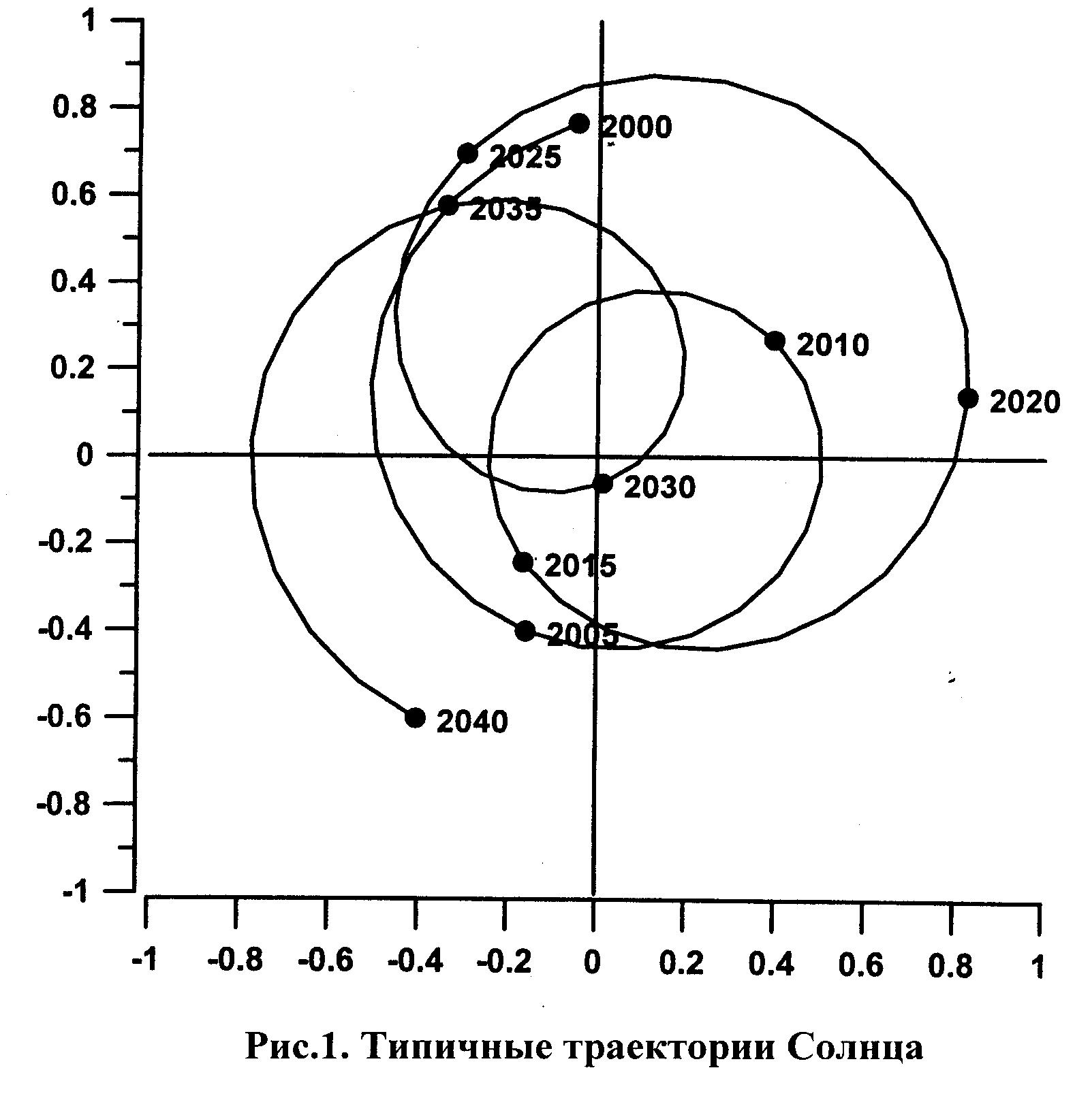
(на рис.1, и ниже на рис.2 масштаб по осям равен 0.01 а.е.).
Наряду с этим, обнаружены случаи скачкообразных изменений направления вектора орбитального момента Солнца на 180° около 1632, 1812, 1990 и 2170 гг., когда центр масс Солнечной системы и центр кривизны оказывается с разных сторон относительно траектории Солнца (см. Рис.2а). По нашему мнению, эти аномалии в движении Солнца являются неизбежным следствием процедуры коррекции суммарного кинетического момента и положения барицентра системы 10 тел при проведении счета с неучтенной 10-й планетой [3].
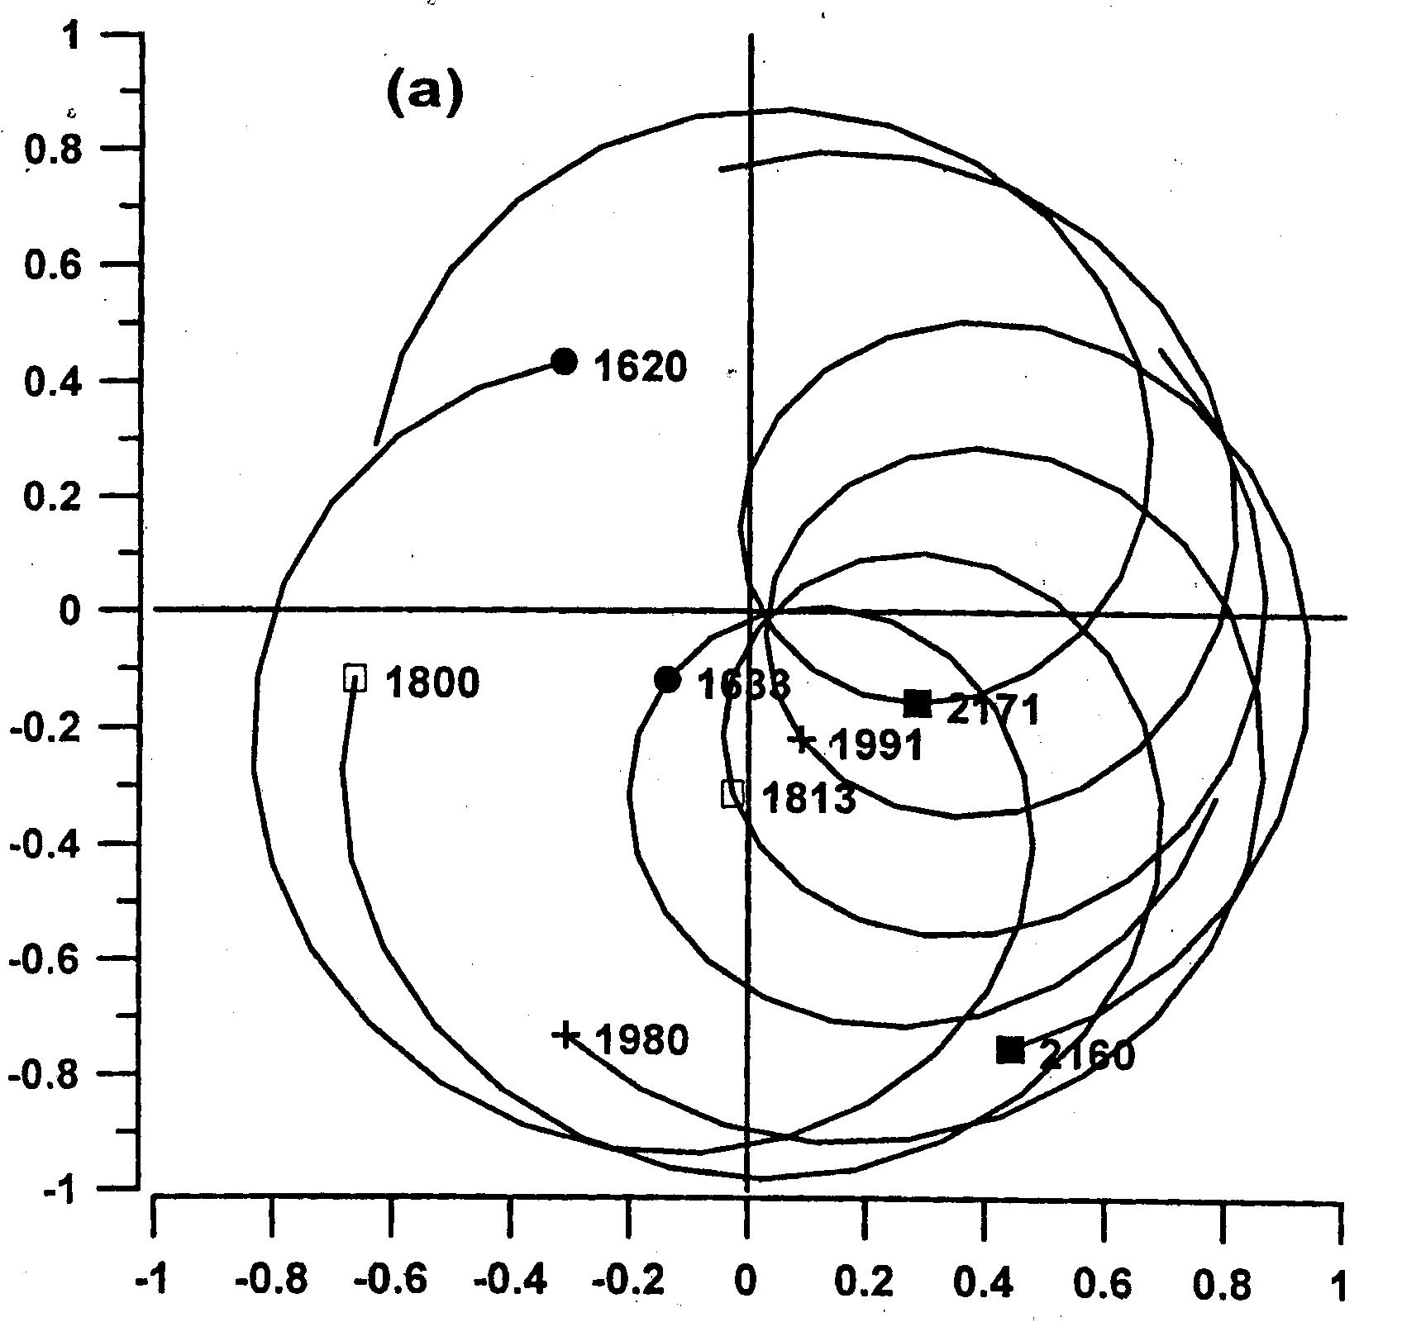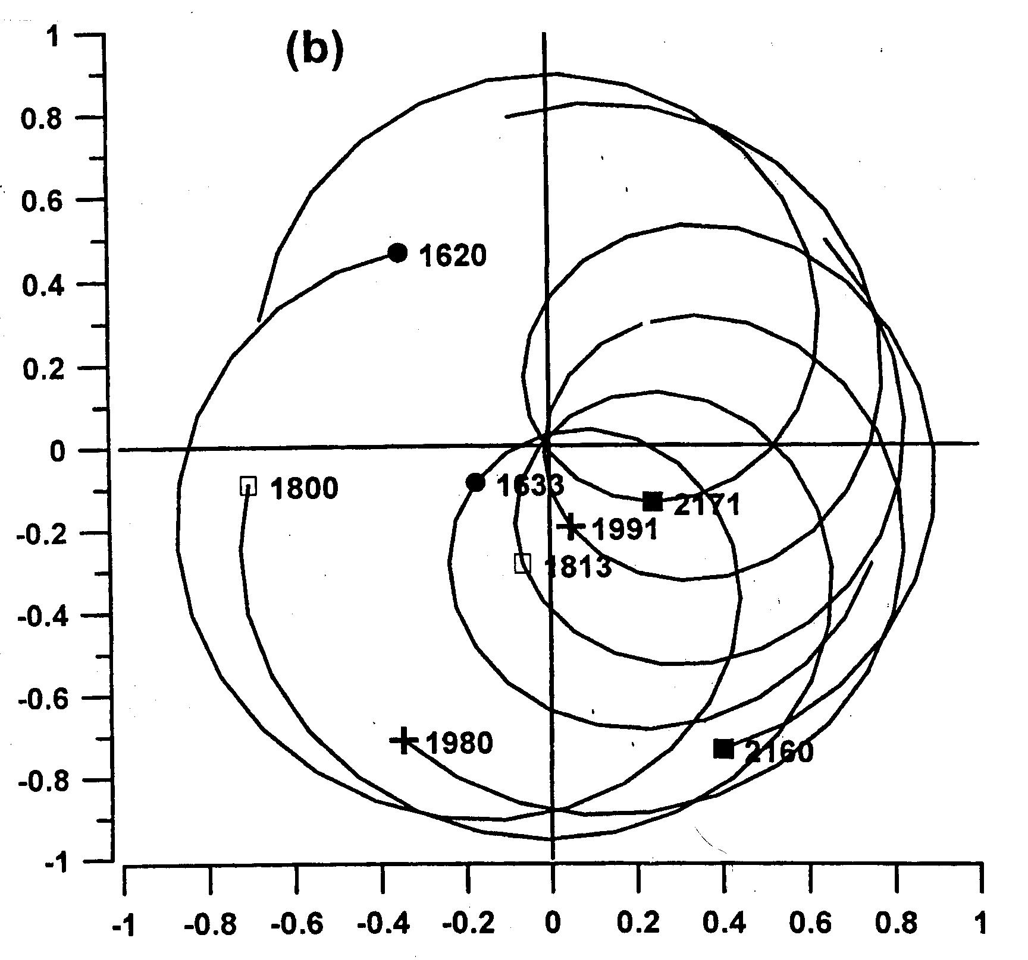

Рис.2. Аномальные траектории Солнца (а) и результаты учёта
10-й планеты (b)

Как показали наши расчёты, аномалии в барицентрическом движении Солнца полностью устраняются (см. рис.2в) при следующих характеристиках 10-й планеты (планеты Х):
1) среднее расстояние планеты от Солнца 508 а.е.;
2) период обращения планеты вокруг Солнца 11 435 лет;
3) орбита планеты близка к круговой;
4) масса планеты M = 0.3±0.05 (в массах Земли) или 3 массы Марса.
Если предположить, что средняя плотность планеты Х равна 1.7 г/см³ (как у Плутона), то ее радиус будет равен 6322 км – почти точный размер Земли (6378 км). На основании решения МАС от 2006 г. космический объект такого размера и массы попадает в разряд классических планет.
При радиусе 6322 км и геометрическом альбедо 0.2 (как у Седны, см. ниже) гипотетическая планета будет наблюдаться с Земли как звезда видимой величины 19.7^{m}. В настоящее время в результате введения в строй новых более совершенных телескопов стало возможным наблюдать очень слабые небесные тела вплоть до 27-й звездной величины. Можно поэтому надеяться, что обнаружение планеты Х – дело самого ближайшего будущего.

5. О возможности совместного образования планеты Х и Седны
Открытие Брауном, Трухильо и Рабиновитцем [4] малой планеты Седна в 2003 г. поставило перед астрономами целый ряд вопросов о происхождении и эволюции Солнечной системы. Седна – самое далекое из известных небесных тел Солнечной системы. Она движется по очень вытянутой орбите с эксцентриситетом 0.84 и большой полуосью 480 а.е. Наклон орбиты к плоскости эклиптики составляет около 12°. Седна приближается к Солнцу на расстояние 76 а.е. и удаляется примерно на 900 а.е. Полный оборот вокруг Солнца Седна совершает за 10500 лет. Диаметр Седны составляет примерно 1700 км, что в 2 раза меньше лунного (3476 км). Современные представления о процессах аккумуляции планет в протопланетном облаке однозначно отрицают возможность протекания этих процессов на современной орбите Седны (процессы дезинтеграции на такой орбите преобладают над аккреционными процессами [5]. Следовательно, остаётся два варианта: 1) Седна сформировалась на орбите около 76 а.е., а затем гравитационное взаимодействием с планетами Солнечной системы перевело её на современную орбиту с афелием 900 а.е.; 2) большая полуось первоначальной почти круговой орбиты Седны была равна 500 а.е., а гравитационное взаимодействием с неизвестным телом сместило положение её перигелия на расстояние около 76 а.е. от Солнца. Проведенные Гомесом [6], а также Брауном и др. [4] расчеты показали, что 1-й вариант маловероятен. В то же время, Штерн [5] на основании численных расчетов показал, что Седна и целое семейство других больших тел могли сформироваться на расстоянии 500 а.е. от Солнца на близких к круговым орбитам с малыми наклонениями. В дальнейшем, в динамической истории Седны произошли события, которые перевели ее на современную орбиту.
Рассчитанная нами на основании исследования аномальных траекторий барицентрического движения Солнца орбита планеты Х имеет большую полуось 508 а.е. и близка к круговой. Её масса ~ 0.3 массы Земли (или 3 массы Марса). Если Седна сформировалась на расстоянии 500 а.е. вместе с планетой Х как часть единого семейства [5], то гравитационные возмущения со стороны планеты Х вполне могли, со временем, перевести Седну на сильно эллиптическую орбиту с перигелием 76 а.е. При таком сценарии можно ожидать, что наклонение плоскости орбиты планеты Х должно быть близко к 12° (как у Седны). Не исключено, что долгопериодические кометы с такими же наклонами орбит появляются в ближайших окрестностях Солнца также в результате гравитационного взаимодействия с планетой Х.

6. Заключение
Итак, на основании исследования аномальных траекторий барицентрического движения Солнца можно предположить, что на дальних окраинах пояса Эджворта-Койпера находится еще одна классическая планета с массой около 3-х масс Марса и радиусом близким к радиусу Земли. Орбита этой планеты почти круговая, а ее наклон к плоскости эклиптики близок к 12°. Гипотетическая планета удалена от Солнца на 508 а.е. и делает один оборот вокруг Солнца за 11435 лет. Видимая звездная величина этого небесного объекта равна 19.7^{m}, что находится в пределах проницательной способности многих современных телескопов. По нашим предварительным расчетам, положение планеты Х на небесной сфере на 01.01.2008 г. в гелиоцентрической эклиптической системе координат определяется следующими величинами: долгота ~ 79°, широта ~12°. В геоцентрической экваториальной системе координат планета Х имеет видимое прямое восхождение ~ 5^{h} 11^{m}, а ее угловое расстояние от эклиптики составляет ~ 12°. Ввиду малой угловой скорости движения планеты Х по орбите (0.3" в сутки) и значительной неопределенности в расчетах (порядка нескольких градусов), указанные координаты справедливы примерно до 2010 года.

ЛИТЕРАТУРА

1. Гребенников Е.А., Рябов Ю.А.. Поиски и открытия планет, “Наука”, 1975. 2. Jose P.D. Sun’s motion and Sunspots. // Astron. J. 1965, V.70, No.3. P. 193.
3.Энеев Т.М, Козлов Н.Н., Кугушев Е.И., Чечеватов Д.А. О возможном механизме образования естественных спутниковых систем. Препринт ИПМ
им. М.В.Келдыша РАН. 2006. № 72. с. 1-18.
4. Brown M.E., Trujillo C. and Rabinowitz D. Discovery of a candidate inner Oort cloud planetoid. // Astroph. J. 2004. V. 617. Pp. 645 – 649.
5. Stern S.A. Regarding the accretion of 2003 VB₁₂ (Sedna) and like bodies in distant heliocentric orbits.// Astron.J. 2005. V.129. Pp.526 – 529.
6. Gomes R. 2003. Earth, Moon, Planets. V.92. P.29 – 34.

